专题04 列方程解决实际问题『期末复习重点难点专题培优』
【7个高频易错题型讲练+期末真题实战演练 共41题】
重点题型 分类讲练 1
题型一 列方程解含一个未知数的问题 1
题型二 列方程解和差倍问题 2
题型三 列方程解年龄问题 4
题型四 列方程解相遇问题 5
题型五 列方程解稍复杂的行程问题 8
题型六 列方程解含两个未知数的问题 10
题型七 列方程解决稍复杂的实际问题 12
优选真题 实战演练 15
【基础夯实 能力提升】 15
【拓展拔尖 冲刺满分】 20

题型一 列方程解含一个未知数的问题
【精讲】（25-26五年级下·甘肃张掖·期中）李叔叔是一名长跑爱好者，他佩戴了运动手环来监测运动前后的心率，他运动时最高心率为每分钟159次，比运动前心率的3倍少33次。李叔叔运动前的心率是每分钟多少次？（列方程解答）
【答案】64次
【思路引导】已知运动时最高心率比运动前心率的3倍少33次，即运动前心率的3倍－33＝运动时最高心率，据此设运动前的心率为x，列方程解答即可。
【规范解答】解：设运动前的心率是x次。
3x－33＝159
3x＝159＋33
x＝192÷3
x＝64
答：李叔叔运动前的心率是每分钟64次。
【精练1】（24-25五年级下·陕西汉中·期末）妈妈的年龄比女儿年龄的4倍多3岁，妈妈今年31岁，女儿今年几岁？（用方程解答）
【答案】7岁
【思路引导】设女儿今年x岁，根据题意找到等量关系：女儿年龄×4＋3＝妈妈年龄，据此列出方程4x＋3＝31，解方程求出x的值，即可解答。
【规范解答】解：设女儿今年x岁。
4x＋3＝31
4x＋3－3＝31－3
4x＝28
4x÷4＝28÷4
x＝7
答：女儿今年7岁。
【精练2】（24-25五年级下·辽宁沈阳·期末）甲、乙两城市之间的铁路长690千米，一列火车以每小时110千米的速度从甲城开往乙城，另一列火车以每小时120千米的速度从乙城开往甲城。两车同时开出，经过多少小时两列火车相遇？（先写出等量关系，再列方程解决问题）
【答案】甲车行驶的路程＋乙车行驶的路程＝总路程；3小时
【思路引导】根据题意，两车同时出发相向而行，相遇时甲车行驶的路程与乙车行驶的路程之和等于甲、乙两城市之间的铁路总长度。
【规范解答】等量关系：甲车行驶的路程＋乙车行驶的路程＝总路程
解：设经过x小时两列火车相遇。
110x＋120x＝690
230x＝690
230x÷230＝690÷230
x＝3
答：经过3小时两列火车相遇。

题型二 列方程解和差倍问题
【精讲】（25-26五年级上·山东济宁·期末）五年级同学在社会实践活动中走进了工业园，参观了机器人工作区。在参观时，他们了解到工作区的甲型机器人比乙型机器人少320个，乙型机器人的数量是甲型机器人的5倍。两种类型的机器人分别有多少个？（列方程解答）
【答案】甲型80个；乙型400个
【思路引导】求一个数的几倍用乘法，据此设甲型机器人的数量为$x$个，则乙型机器人的数量为$5x$个。再根据等量关系：乙型机器人数量－甲型机器人数量＝320，据此列出方程求解出甲型机器人的数量，进而求出乙型机器人的数量。
【规范解答】解：设甲型机器人有$x$个。
$5x−x＝320$
$$4x=320$$
$$4x÷4=320÷4$$
$$x=80$$
乙型机器人：$5×80=400$（个）
答：甲型机器人有80个，乙型机器人有400个。
【精练1】（25-26五年级上·四川凉山·期末）甲盒糖果的颗数是乙盒的3倍，如果从甲盒里拿出6颗糖果放入到乙盒中，那么两盒糖果的颗数相等，甲盒糖果原有( )颗糖果。
【答案】18
【思路引导】分析题目，可以设原来的乙盒有x颗糖果，则甲盒原来有3x颗糖果；再根据甲盒的糖果颗数－6＝乙盒的糖果颗数＋6列出方程，最后根据等式的基本性质解方程即可。
【规范解答】解：设原来的乙盒有x颗糖果，则甲盒原来有3x颗糖果。
3x－6＝x＋6
3x－6－x＝x＋6－x
2x－6＝6
2x－6＋6＝6＋6
2x＝12
2x÷2＝12÷2
x＝6
甲盒糖果：6×3＝18（颗）
【精练2】24-25五年级下·上海松江·期中）小巧家买了同样多的桔子和苹果，每天吃6个桔子和4个苹果，吃了几天后，苹果还剩12个，桔子正好吃完。已经吃了几天？苹果和桔子原来共有多少个？
【答案】已经吃了6天，苹果和桔子原来共有72个。
【思路引导】设已经吃了x天，则桔子吃了6x个，苹果吃了4x个，吃的苹果个数加上苹果剩下的个数等于吃的桔子的个数，据此列方程求出吃的天数；用每天吃的桔子个数乘吃的天数就是桔子原来的个数，据此即可求解。
【规范解答】解：设已经吃了x天。
6x＝4x＋12
6x－4x＝4x＋12－4x
2x＝12
2x÷2＝12÷2
x＝6
6×6×2
＝36×2
＝72（个）
答：已经吃了6天，苹果和桔子原来共有72个。

题型三 列方程解年龄问题
【精讲】（25-26五年级上·甘肃天水·期末）妈妈今年a岁，明明比妈妈小24岁，明明今年( )岁，当明明( )岁时，妈妈的年龄是明明的3倍。
【答案】 a－24 12
【思路引导】妈妈的年龄－相差年龄＝明明年龄；设明明为x岁时妈妈的年龄是明明的3倍，则妈妈年龄为3x岁，妈妈年龄－明明年龄＝相差年龄，据此列方程解答。
【规范解答】妈妈今年a岁，明明和妈妈相差24岁，所以明明今年（a－24）岁；
解：设明明年龄为x岁时妈妈的年龄是明明的3倍，则妈妈年龄为3x岁。
3x－x＝24
2x＝24
x÷2＝24÷2
x＝12
【精练1】（24-25五年级下·辽宁丹东·期末）今年爸爸的年龄比笑笑大30岁，三年后爸爸的年龄是笑笑的3倍，笑笑今年多大年龄？
【答案】12岁
【思路引导】由题意可知，无论过多少年，爸爸和笑笑的年龄差不变，把三年后笑笑的年龄设为未知数，三年后爸爸的年龄＝三年后笑笑的年龄×3，等量关系式：三年后爸爸的年龄－三年后笑笑的年龄＝30岁，列方程求出三年后笑笑的年龄，今年笑笑的年龄＝三年后笑笑的年龄－3岁，据此解答。
【规范解答】解：设三年后笑笑x岁，则三年后爸爸3x岁。
3x－x＝30
2x＝30
2x÷2＝30÷2
x＝15
15－3＝12（岁）
答：笑笑今年12岁。
【精练2】祖父、儿子、孙子三人的年龄加在一起正好是100岁。祖父过的年数正好等于孙子过的月数，儿子过的星期数正好等于孙子过的天数，祖父、儿子、孙子各多少岁？（用方程解）
【答案】祖父60岁，儿子35岁，孙子5岁
【思路引导】根据题意，设孙子$x$岁，那么祖父$12x$岁，儿子$7x$岁，祖父的年龄＋儿子的年龄＋孙子的年龄＝100，据此列方程求解即可。
【规范解答】解：设孙子$x$岁，那么祖父$12x$岁，儿子$7x$岁，
$$12x+7x+x=100$$
$$\left(12+7+1\right)x=100$$
$$20x=100$$
$$20x÷20=100÷20$$
$$x=5$$
祖父：$12×5=60$（岁）
儿子：$7×5=35$（岁）
答：祖父60岁，儿子35岁，孙子5岁。

题型四 列方程解相遇问题
【精讲】（25-26五年级上·湖南衡阳·期末）甲乙两车同时从两地相对开出，两地相距315千米，5小时后相遇。甲车每小时行30千米，乙车每小时行多少千米？（列方程解答）
【答案】33千米
【思路引导】设乙车每小时行x千米，根据“总路程＝速度和×相遇时间”，结合等量关系（甲车每小时行的路程＋乙车每小时行的路程）×相遇时间＝总路程，列出方程（30＋x）×5＝315，利用等式的性质求解。
【规范解答】解：设乙车每小时行x千米。
（30＋x）×5＝315
（30＋x）×5÷5＝315÷5
30＋x＝63
30＋x－30＝63－30
x＝33
答：乙车每小时行33千米。
【精练1】（25-26五年级上·河南郑州·期末）张阿姨和李阿姨两家相距1200米，为庆祝元旦，相约新壹城吃饭，新壹城在两家之间，她们约好上午11时同时出发。经过8分钟她俩在新壹城门口碰面。李阿姨每分钟走72米，张阿姨每分钟走多少米？
(1)阅读理解：知道了相距的路程、时间和( )，求的是___________。
(2)分析解答：
①画线段图分析数量关系。
②等量关系式：_________________。
③列方程解答。
(3)回顾反思：
通过画线段图可以清楚地分析数量之间的( )关系，这里用到( )、( )和( )的数量关系来列方程。
【答案】(1) 李阿姨的速度 张阿姨的速度
(2)①见详解
②（张阿姨的速度＋李阿姨的速度）×相遇时间＝总路程
③78米
(3) 相等 路程 速度 时间
【思路引导】（1）单位时间内走的距离叫做速度；
（2）①线段图：画一条线段表示两家总距离1200米，左端点标李阿姨家，右端点标张阿姨家，中间新壹城位置把线段分为两段：用箭头表示李阿姨和张阿姨的行驶方向，左段平均分成8份，每一份表示李阿姨的速度，右段平均分成8份，每一份表示张阿姨的速度，整条线段标注总长1200米；
②相遇问题等量关系：两人的速度和×相遇时间=总路程；
③将所求量设为未知数，根据等量关系列方程解答即可；
（3）线段图表示的数数量之间的相等关系，本题是行程问题中的相遇问题，行程问题中涉及的量有速度、时间和路程。
【规范解答】（1）本题中时间是以分钟为单位，每分钟走的距离是速度，所以知道了相距的路程、时间和（李阿姨的速度），求的是（张阿姨的速度）。
（2）
①根据分析，线段图如图：
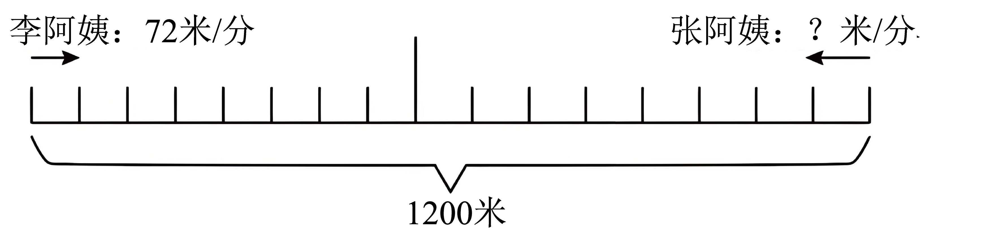
②等量关系式：（张阿姨的速度＋李阿姨的速度）×相遇时间＝总路程
③解：设张阿姨每分钟走$x$米。
$$（x＋72）×8＝1200$$
$$x＋72＝1200÷8$$
$$x＋72＝150$$
$$x＝150−72$$
$$x=78$$
答：张阿姨每分钟走78米。
（3）通过画线段图可以清楚地分析数量之间的（相等）关系，这里用到（速度）、（时间）和（路程）的数量关系来列方程。
【精练2】（25-26五年级上·广西河池·期末）小明和妈妈相距600米，他们分别从两地同时出发相向而行， （请从以下信息中选择两个信息，将序号填在上面横线上，再提出问题并列方程解答）。
①妈妈每分钟行75米； ②小明每分钟行45米；
③妈妈每分钟比小明多走30米； ④5分钟后相遇；
(1)问题：_____________________________________________？（选择信息和提出问题）
(2)列方程解答。
【答案】①②；
（1）两人几分钟后相遇？（答案不唯一）
（2）5分钟
【思路引导】由题可知，总路程为600米，如果选择①妈妈每分钟行75米和②小明每分钟行45米，可以求出两人的速度和，进而求出相遇时间。所以可以提出问题：两人几分钟后相遇？根据“速度和×相遇时间＝总路程”，先设两人$x$分钟后相遇，再列方程进行解答。
【规范解答】小明和妈妈相距600米，他们分别从两地同时出发相向而行，①、②（请从以下信息中选择两个信息，将序号填在上面横线上，再提出问题并列方程解答）。
（1）问题：两人几分钟后相遇？（答案不唯一）
（2）列方程解答。
解：设两人x分钟后相遇。
$$（75＋45）x＝600$$
$$120x＝600$$
$$x=600÷120$$
$$x=5$$
答：两人5分钟后相遇。
【考点剖析】本题考查行程问题中的相遇问题，解题关键是“速度和×相遇时间＝总路程”。

题型五 列方程解稍复杂的行程问题
【精讲】（25-26五年级上·湖北武汉·期末）一位送外卖的叔叔骑电动车需要在约定时间内送餐。如果每小时骑25千米，那么可以早到3分钟；如果每小时骑20千米，那么就要迟到2分钟。原来约定的时间是多少分钟？
【答案】
23分钟
【思路引导】抓住“路程不变”这一等量关系。注意单位换算。设原来约定的时间为$x$，按每小时骑25千米的速度骑行花费的时间就是$\left(x−3\right)$，按每小时骑20千米的速度骑行花费的时间就是$\left(x+2\right)$。根据路程＝速度×时间列出方程计算。
【规范解答】解：设原来约定的时间是$x$分钟。
25千米/时＝$\frac{25}{60}=\frac{5}{12}$千米/分
20千米/时＝$\frac{20}{60}=\frac{1}{3}$千米/分
$$\frac{5}{12}×(x−3)=\frac{1}{3}×(x+2)$$
$$\frac{5}{12}×12×\left(x−3\right)=\frac{1}{3}×12×\left(x+2\right)$$
$$5×(x−3)=4×(x+2)$$
$$5x−15=4x+8$$
$$5x−15+15=4x+8+15$$
$$5x=4x+23$$
$$5x−4x=4x−4x+23$$
$$x=23$$
答：原来约定的时间是$23$分钟。
【精练1】（24-25五年级下·江苏无锡·期中）我国元代数学家朱世杰的《算学启蒙》中有这样一道题：“良马日行二百四十里，驽马日行一百五十里。驽马先行一十二日，问良马几日追及之。”（用方程解答）
【答案】20日
【思路引导】当良马追上驽马时，良马行驶的路程等于驽马行驶的总路程。驽马先行12日，若设良马追及用了x日，则驽马一共行驶了（12＋x）日。运用“路程＝速度×时间”，分别表示出两马行驶的路程。根据等量关系“良马x日行驶的路程＝驽马（12＋x）日行驶的路程”，列出方程求解即可。
【规范解答】解：设良马x日追及之。
240x＝150×（12＋x）
240x＝150×12＋150×x
240x＝1800＋150x
240x－150x ＝1800＋150x－150x
90x＝1800
90x÷90＝1800÷90
x＝20
答：良马20日追及之。
【精练2】（24-25五年级上·河北邢台·期末）张叔叔从石家庄开车去北京，如果每小时行驶90千米，3小时可以到达北京。如果每小时多行驶20千米，可以早到多长时间？设可以早到$x$小时，下列方程正确的是（ ）。
A．$x−3=90×3÷\left(90+20\right)$ B．$x+3=90×3÷\left(90+20\right)$
C．$\left(90+20\right)×\left(3+x\right)=90×3$ D．$\left(90+20\right)×\left(3−x\right)=90×3$
【答案】D
【思路引导】先根据“路程＝速度×时间”用90乘3计算出石家庄到北京的总路程；再用90加20计算提速后的速度；提速后早到$x$小时，那么提速后的行驶时间为$\left(3−x\right)$小时；根据等量关系式：提速后的速度×提速后的行驶时间＝总路程，代入数值列出方程。
【规范解答】根据分析可知：
设可以早到$x$小时。
根据等量关系式：提速后的速度×提速后的行驶时间＝总路程。
列出方程为：$\left(90+20\right)×\left(3−x\right)=90×3$。
故答案为：D

题型六 列方程解含两个未知数的问题
【精讲】（24-25五年级下·山东济南·期末）3月12日是植树节，为响应“绿水青山就是金山银山，保护环境人人有责。”的号召，钢城区某学校组织五年级学生参加植树活动。共32人参加此次活动，男生每人种3棵树，女生每人种2棵树，一共种了80棵树。参加植树活动的女生有( )人。
【答案】16
【思路引导】先设女生有x人，根据“共32人参加此次活动”可知，男生有（32－x）人。根据等量关系“男生种的树的棵数＋女生种的树的棵数＝80棵”列方程并解答。
【规范解答】解：设女生有x人，则男生有（32－x）人。
2x＋3（32－x）＝80
2x＋96－3x＝80
96－x＝80
96－x＋x＝80＋x
96＝80＋x
80＋x＝96
80＋x－80＝96－80
x＝16
【精练1】（24-25五年级下·山东济南·期末）五年级（1）班和五年级（2）班共有60名学生参加垃圾分类实践活动，从五（1）班调走4名学生后，（1）班剩下的人数是（2）班人数的60%，请问（2）班有( )名学生。
【答案】35
【思路引导】设（2）班有x名学生；调走4名学生后，（1）班剩下的人数是60%x名；再加上调走的4名学生，即（60%x＋4）名是（1）班学生人数；（1）班人数＋（2）班人数＝60名，列方程：60%x＋4＋x＝60，解方程，即可解答。
【规范解答】解：设（2）班有x名学生。则（1）班有（60%x＋4）名学生。
60%x＋4＋x＝60
1.6x＝60－4
1.6x＝56
x＝56÷1.6
x＝35
【精练2】（25-26五年级上·湖北黄石·期末）五年级1班为“三好学生”准备了一批笔记本和钢笔作为奖品，若每位学生分5本笔记本和3支钢笔，则笔记本多8本、钢笔少2支；若每位学生分4本笔记本和2支钢笔，则笔记本多20本、钢笔多10支。请问501班共有多少位“三好学生”？准备的笔记本和钢笔各有多少？
【答案】“三好学生”有12人；笔记本有68本；钢笔有34支
【思路引导】设501班共有x位“三好学生”，根据第一种分配方案：笔记本总数＝5x＋8，钢笔总数＝3x−2，根据第二种分配方案：笔记本总数＝4x＋20，钢笔总数＝2x＋10，根据两种分配方案的笔记本的本数不变列方程为5x＋8＝4x＋20，解方程求出x的值，就是501班“三好学生”的总数，再把x的值分别代入5x＋8和2x＋10即可分别求出准备的笔记本和钢笔各有多少。
【规范解答】解：设501班共有x位“三好学生”。
5x＋8＝4x＋20
5x＋8－4x＝4x＋20－4x
x＋8＝20
x＋8－8＝20－8
x＝12
把x＝12代入5x＋8，得：
5×12＋8
＝60＋8
＝68（本）
把x＝12代入2x＋10，得：
2×12＋10
＝24＋10
＝34（支）
答：501班共有12位“三好学生”， 准备的笔记本有68本，钢笔有34支。
【考点剖析】设501班共有x位“三好学生”，找出两种分配方案笔记本的数量，明确两种分配方案的笔记本的本数不变是解题的关键。

题型七 列方程解决稍复杂的实际问题
【精讲】（25-26六年级上·江苏南通·期末）两个长方体容器，甲容器长50厘米、宽30厘米、高20厘米，装了$\frac{1}{4}$的水，乙容器长30厘米、宽20厘米、高20厘米，没有装水。现在分别同时往两个容器里注水，每分钟注水1.5升，( )分钟后两个容器里的水面一样高。
【答案】$\frac{10}{3}$
【思路引导】设$x$分钟后两个容器里的水面一样高，每分钟注水1.5升，$1.5升=1500立方厘米$，$x$分钟后注水$1500x$立方厘米，甲容器的底面积是：$50×30=1500\left(平方厘米\right)$，乙容器的底面积是：$30×20=600\left(平方厘米\right)$甲容器长50厘米、宽30厘米、高20厘米，装了$\frac{1}{4}$的水，则甲容器里原有水：$20×\frac{1}{4}=5\left(厘米\right)$根据题意列方程为：$\frac{1500x}{1500}+5=\frac{1500x}{600}$，解方程即可。
【规范解答】$1.5升=1500立方厘米$
甲容器的底面积是：$50×30=1500\left(平方厘米\right)$，
乙容器的底面积是：$30×20=600\left(平方厘米\right)$
$$20×\frac{1}{4}=5\left(厘米\right)$$
解：设$x$分钟后两个容器里的水面一样高。
$$\frac{1500x}{1500}+5=\frac{1500x}{600}$$
$$x+5=2.5x$$
$$1.5x=5$$
$$x=5÷1.5$$
$$x=\frac{10}{3}$$
所以$\frac{10}{3}$分钟后两个容器里的水面一样高。
【精练1】（25-26五年级上·重庆九龙坡·期末）跳台滑雪是冬季奥运会的比赛项目之一，运动员在跳台上完成动作示意图如下。出发台跳台滑雪的得分由距离分、姿势分、助滑分和风速分组成。跳台分为大跳台和标准台两种，其中大跳台项目的距离分计分方法如下：
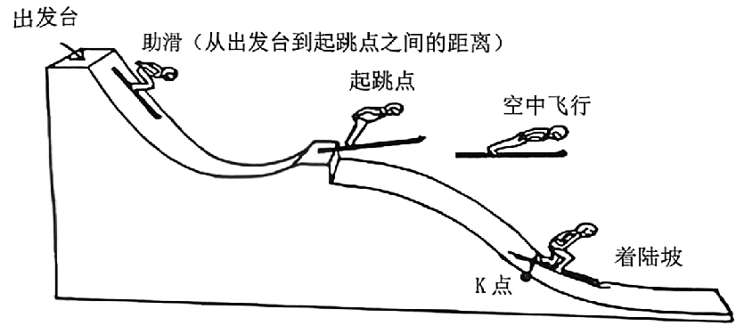
①运动员的飞行距离正好达到K点距离，得60分；
②如果飞行距离超过K点距离，距离分＝60＋1.8×（飞行距离－K点距离）；
③如果飞行距离达不到K点距离，距离分＝60－1.8×（K点距离－飞行距离）。
在一次大跳台比赛中，K点距离为125米。
(1)甲选手的飞行距离是120米，他这一跳的距离分是多少分？
(2)乙选手在一跳中的距离分是79.8分，他这一跳的飞行距离是多少米？
【答案】(1)54分
(2)136米
【思路引导】第（1）问：根据飞行的距离和125米点距离比较，然后选择下列的计分公式：
第一种计分方式：正好达到125米得60分；
第二种计分方式：超过125米时，距离分＝60＋1.8×（飞行距离－125）；
第三种计分方式：未达到125米时，距离分＝60－1.8×（125－飞行距离）；
第（2）问：因为距离分为79.8分，超过了60分，所以距离超过125米。所以选用“60＋1.8×（飞行距离－125）＝距离分”计分方式，根据这个等量关系列出方程即可解答。
【规范解答】（1）120＜125
60－1.8×（125－120）
＝60－1.8×5
＝60－9
＝54（分）
答：他这一跳的距离分是54分。
（2）解：设这位运动员的飞行距离为$x$米。
60＋1.8×（$x$－125）＝79.8
60＋1.8$x$－1.8×125＝79.8
60＋1.8$x$－225＝79.8
60＋1.8$x$＝304.8
1.8$x$＝304.8－60
1.8$x$＝244.8
$x$＝244.8÷1.8
$x$＝136
答：他这一跳的飞行距离是136米。
【考点剖析】根据飞行距离与K点距离的关系，选择对应的计分公式，正确进行小数的四则运算。
【精练2】（24-25六年级下·河南郑州·开学考试）红红和明明是邻居，两人一起去图书馆借书，在楼下见面后，同时以每小时4千米的速度行走。走了1.5千米时，明明发现自己的借书卡忘记带了，红红继续以原速度前往图书馆，明明则以每小时6千米的速度跑回家中拿借书卡，在家里拿到后以同样的速度跑步追赶红红（拿借书卡的时间忽略不计），最终在距离图书馆1千米的地方追上了红红。求他们家到图书馆的距离。
【答案】8.5千米
【思路引导】根据题意可知，在离家1.5千米处，红红仍然以相同的速度向前行走，明明以每小时6千米的速度返回拿借书卡再追赶红红，明明比红红多走了（1.5×2）千米，两人行走的时间却是相同的。设明明开始返回，直到追上红红，红红行走的路程是x千米，则此时明明行走的路程是（x＋1.5×2）千米，根据红红行走的路程÷速度＝明明行走的路程÷速度，列出方程求出x的值是明明开始返回，红红行走的路程，再加上明明返回时已经走的路程和距离图书馆的距离即可。
【规范解答】解：设明明开始返回，直到追上红红，红红行走的路程是x千米。
x÷4＝（x＋1.5×2）÷6
x÷4×24＝（x＋3）÷6×24
6x＝（x＋3）×4
6x＝4x＋12
6x－4x ＝4x＋12－4x
2x＝12
2x÷2＝12÷2
x＝6
6＋1.5＋1＝8.5（千米）
答：他们家到图书馆的距离是8.5千米。
【考点剖析】关键是理解速度、时间、路程之间的关系，用方程解决问题的关键是找到等量关系。

【基础夯实 能力提升】
1．（21-22五年级下·陕西咸阳·期末）妈妈的体重是52千克，比小芳体重的2倍少8千克。设小芳的体重为x千克，则可列方程为（ ）。
A．2x－8＝52 B．2x＋8＝52 C．8x－2＝52 D．8x＋2＝52
【答案】A
【思路引导】根据题目，找等量关系，可以假设小芳的体重为x千克，妈妈的体重是小芳的2倍，就是2x，并且还比2倍少8千克，就是2x－8。
【规范解答】假设小芳体重为x千克，列出方程为：
2x－8＝52
故答案为：A
【考点剖析】这题考查了方程的应用，弄清楚题目意思，找到合适的等量关系是解答此题的关键。
2．“甲、乙两工程队铺一条长1400米的公路，他们从两端同时施工，甲队每天铺80米，__________，几天后能够铺完这条公路？”补充此题需要的条件，错误的选项是（ ）。
A．乙队每天铺60米 B．乙队每天铺的长度是甲队的1.2倍 C．丙队每天铺25米
【答案】C
【思路引导】甲、乙两工程队铺一条长1400米的公路，题目很明确地说明只有甲、乙两个工程队，结合选项可知C选项已知丙队的工作效率跟题目是没有关系的。据此作答。
【规范解答】由“甲、乙两工程队铺一条长1400米的公路”可知这条公路是由甲、乙两队负责的，跟丙队没有关系。
故答案为：C
【考点剖析】本题主要考查了学生对工作时间＝工作量÷工作效率这一数量关系的掌握，注意看清题中工程队的名称。
3．（24-25五年级下·广东清远·期末）下图中的等量关系可以用方程( )来表示。
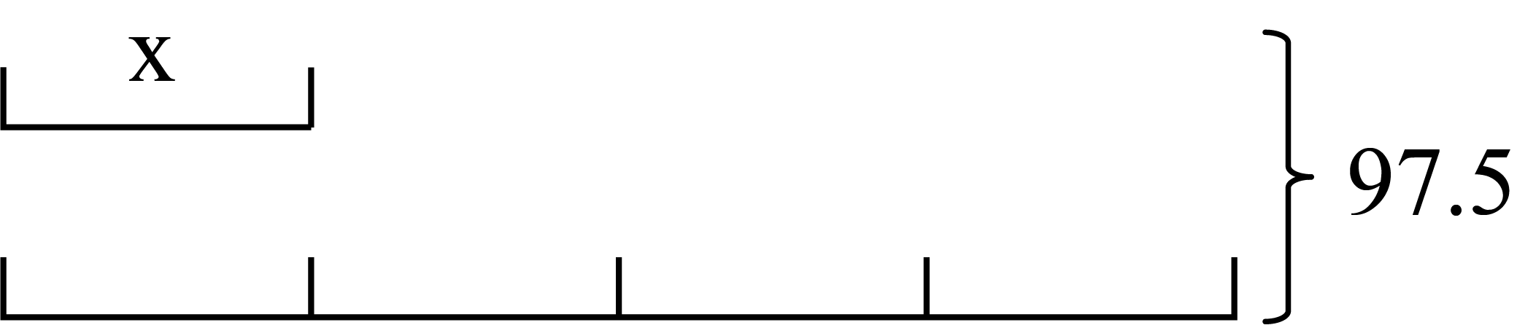
【答案】x＋4x＝97.5
【思路引导】观察图形可知，第一条线段的长度为x，第二条线段的长度是第一条线段的4倍，即4x，两条线段的长度之和为97.5，所以可列出方程x＋4x＝97.5。
【规范解答】第一条线段的长度为x，第二条线段的长度为4x，两条线段的长度之和为97.5。
列出方程：x＋4x＝97.5。
可以用方程x＋4x＝97.5表示图中的等量关系。
4．妈妈比淘气大30岁，今年妈妈的年龄是淘气的3倍，淘气今年( )岁，妈妈今年( )岁。
【答案】 15 45
【思路引导】今年妈妈的年龄是淘气的3倍，假设淘气的年龄是x岁，妈妈的年龄是3x岁，列方程为3x－x＝30，然后解出方程即可，进而求出妈妈的年龄。
【规范解答】解：设淘气的年龄是x岁，妈妈的年龄是3x岁。
3x－x＝30
2x＝30
2x÷2＝30÷2
x＝15
15＋30＝45（岁）
淘气今年15岁，妈妈今年45岁。
【考点剖析】本题主要考查了年龄问题，找到相应的数量关系是解答本题的关键。
5．（24-25五年级上·福建泉州·期末）如图，张老师拿出A、B两种长方体积木共15块，他把这些积木交替而且无规律地拼成一个大的长方体，那么这些积木中A种有( )块，B种有( )块。
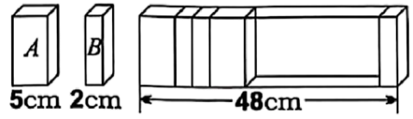
【答案】 6 9
【思路引导】设A积木用了$x$块，那么B积木用了（$15−x$）块，等量关系为：A积木的总长度＋B积木的总长度＝48厘米，据此列方程解答求出A积木用了的块数，进而求出B积木用了的块数。
【规范解答】解：设A积木用了$x$块，那么B积木用了$\left(15−x\right)$块。
$$5x+2×\left(15−x\right)=48$$
$$5x+30−2x=48$$
$$3x+30−30=48−30$$
$$3x=18$$
$$3x÷3=18÷3$$
$$x=6$$
$15−6=9$（块）、
即这些积木中A种有6块，B种有9块。
6．（24-25五年级下·广东惠州·期末）北京到广州的高铁线长2298千米。一列高铁从北京开出，每时行驶350千米；另一列动车从广州开出，每时行驶250千米。两列火车同时开出，经过几小时相遇？（列方程解答）
【答案】3.83小时
【思路引导】根据两车的速度和×相遇时间＝两地之间的距离，设经过x小时两车相遇，列出方程解答即可。
【规范解答】解：设经过x小时两车相遇。
（350＋250）×x＝2298
600x＝2298
600x÷600＝2298÷600
x＝3.83
答：经过3.83小时两车相遇。
7．（24-25五年级下·辽宁营口·期末）宠物店里有猫和狗若干只。狗的只数是猫的3倍，狗比猫多6只，猫和狗各几只？（列方程解答）
【答案】猫3只，狗9只
【思路引导】设猫有x只，因为狗的只数是猫的3倍，所以狗有3x只。根据“狗比猫多6只”，可以列出方程：3x－x＝6，解方程即可求出猫的数量，进而求出狗的数量。
【规范解答】解：设猫有x只，则狗有3x只。
3x－x＝6
2x＝6
2x÷2＝6÷2
x＝3
狗的只数：3×3＝9（只）
答：猫有3只，狗有9只。
8．（24-25五年级下·浙江·期末）在研学基地，甲、乙两小组在相距420米的$\text{A}、\text{B}$两个场地活动。活动结束后，甲、乙两小组的同学分别以74米/分和66米/分的速度同时从两地相向出发，准备互换活动项目。若干分钟后，两组同学在途中相遇。
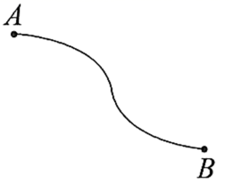
(1)在图上用“$△$”标出他们相遇时的大致位置。
(2)几分钟后，两组同学相遇？
【答案】(1)
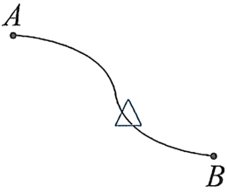
(2)$3$分钟
【思路引导】（1）甲的速度74米/分，乙的速度66米/分，相同时间里，甲走的路程更长，相遇点会靠近B地，在线段偏B的一侧画△即可。
（2）根据“总路程÷速度和＝相遇时间”即可计算两队相遇时间。
【规范解答】（1）因为74＞66且两者速度相近，所以甲走的路程更长，靠近两地中点偏B的一侧，相遇点见下图：

（2）420÷（74＋66）
＝420÷140
＝3（分）
答：3分钟后两组同学相遇。
9．（24-25五年级下·贵州贵阳·期末）世界上最大的鸟是非洲鸵鸟。一只非洲鸵鸟重110千克，比一只鹅体重的14倍少4.8千克。这只鹅约重多少千克？（先写出数量间的关系，再列方程解答）
数量关系：
【答案】数量关系：鹅的体重×14－4.8＝非洲鸵鸟的体重；8.2千克
【思路引导】根据题意，非洲鸵鸟的体重比鹅体重的$14$倍少$4.8$千克，得出等量关系：鹅的体重×14－4.8＝非洲鸵鸟的体重，据此列出方程，并求解。
【规范解答】数量关系：鹅的体重×14－4.8＝非洲鸵鸟的体重
解：设这只鹅约重$x$千克。
14$x$－4.8＝110
14$x$－4.8＋4.8＝110＋4.8
14$x$＝114.8
14$x$÷14＝114.8÷14
$x$＝8.2
答：这只鹅约重8.2千克。
10．（24-25五年级下·陕西汉中·期末）甲乙两辆汽车同时从相距360千米的两地相对开出，甲车每小时行40千米，乙车每小时行50千米，经过几小时两车相遇？如果设经过x小时两车相遇，下列方程错误的是（ ）。
A．40x＋50x＝360 B．（40＋50）x＝360 C．40＋50x＝360 D．40x＝360－50x
【答案】C
【思路引导】设相遇时间为$x$小时，根据“路程＝速度×时间” 表示出甲、乙两车的路程；再根据“甲车路程＋乙车路程＝总路程” 列出方程，逐一判断选项即可。
【规范解答】根据题意：甲车行驶的路程是$40x$千米，乙车行驶的路程是$50x$千米。
A．$40x＋50x\text{=}360$，表示甲车路程加上乙车路程等于总路程，符合相遇问题的数量关系，此选项正确；
B．$\left(40＋50\right)x\text{=}360$，表示甲乙两车的速度和乘相遇时间等于总路程，符合相遇问题的数量关系，此选项正确；
C．$40＋50x\text{=}360$，式子中$40$表示甲车速度，$50x$表示乙车路程，速度与路程不能直接相加，不符合数量关系，此选项错误；
D．$40x\text{=}360\text{-}50x$，表示甲车路程等于总路程减去乙车路程，符合相遇问题的数量关系，此选项正确。

【拓展拔尖 冲刺满分】
1．（24-25五年级下·辽宁锦州·期末）下面选项中，不能用方程“2x＋3x＝75”解决的问题是（ ）。
A．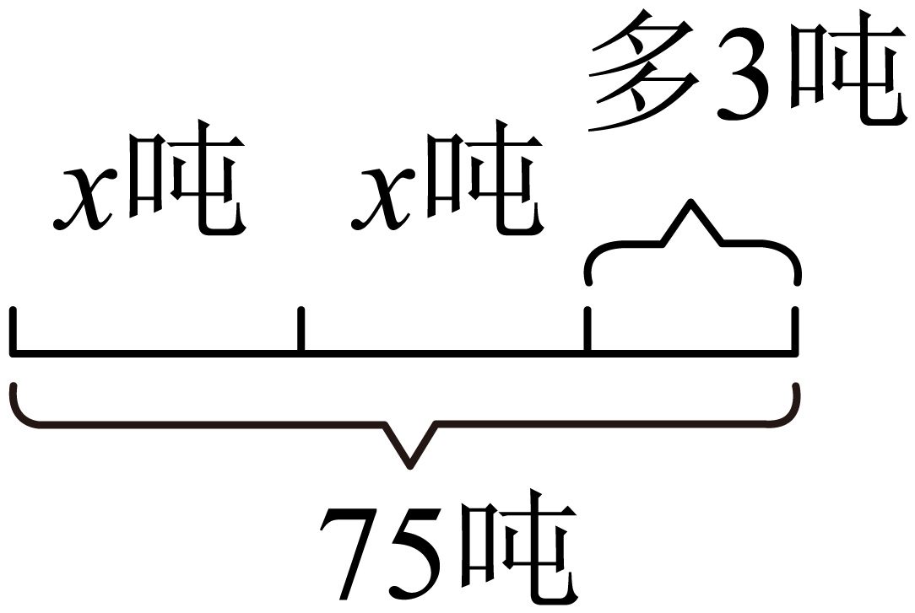B．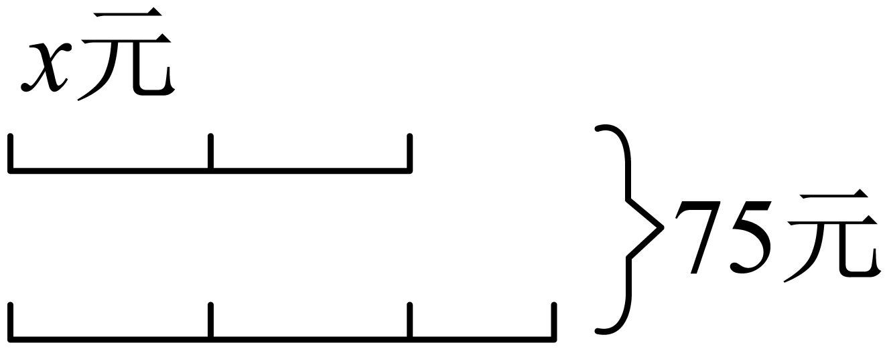C．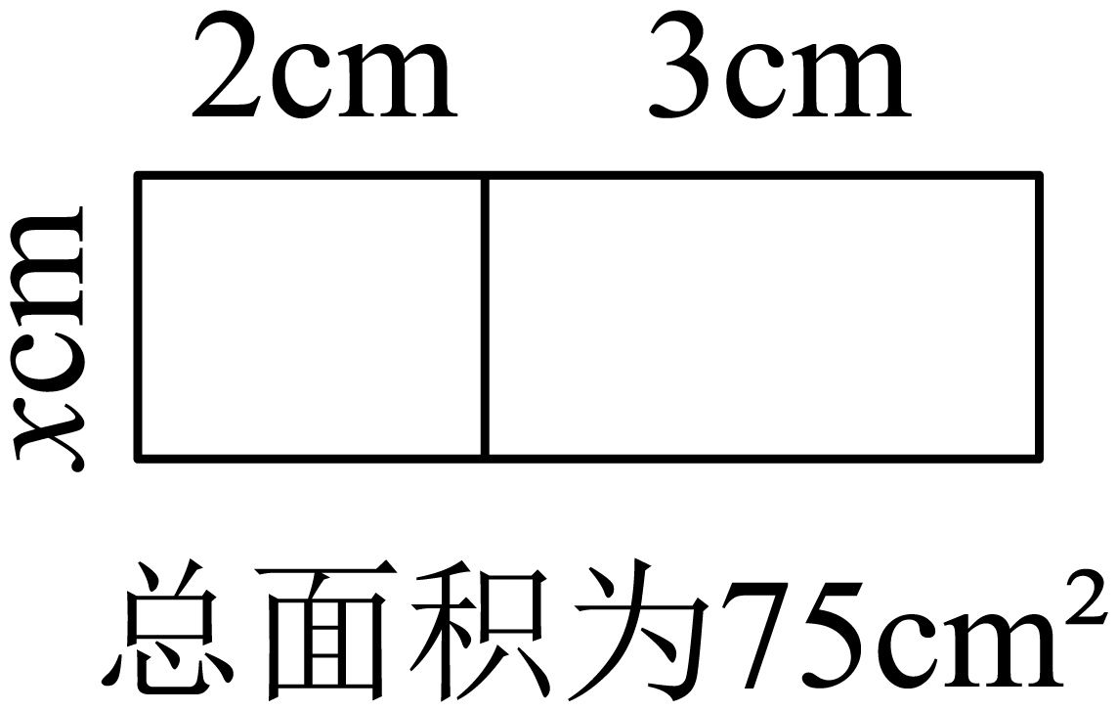 D．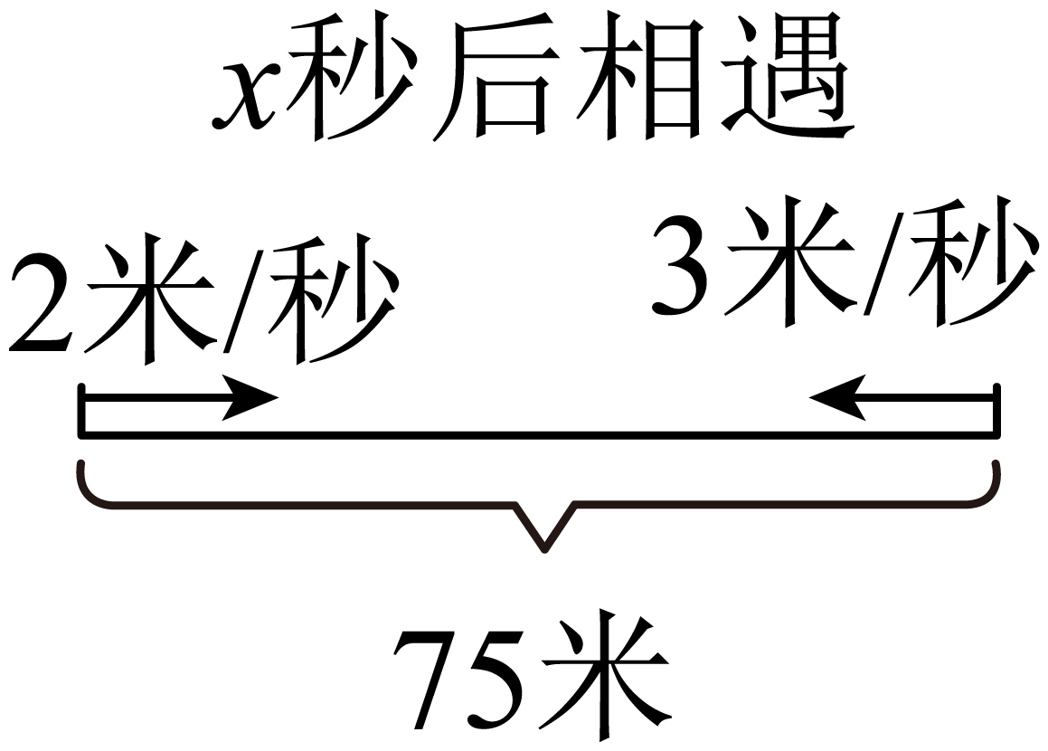
【答案】A
【思路引导】方程“2x＋3x＝75”表示存在两个数量，一个数量可以用2x表示，另一个数量可以用3x表示，这两个数量的和是75，据此分析各选项，进而确定符合题意答案。
【规范解答】A．从图中可知，数量关系为2x＋3＝75，不是2x＋3x＝75，所以不能用该方程解决。
B．设一段为x元，两段的为2x元，三段的为3x元，总钱数为75元，数量关系为2x＋3x＝75，能用该方程解决。
C．长方形的长分别为2cm和3cm，宽为xcm，总面积为75cm²，根据长方形面积公式，数量关系为（2＋3）x＝75，即2x＋3x＝75，能用该方程解决。
D．两人的速度分别为2米/秒和3米/秒，x秒后相遇，总路程为75米，根据路程＝速度和×时间，数量关系为（2＋3）x＝75，即2x＋3x＝75，能用该方程解决。
不能用方程“2x＋3x＝75”解决的问题是选项A中的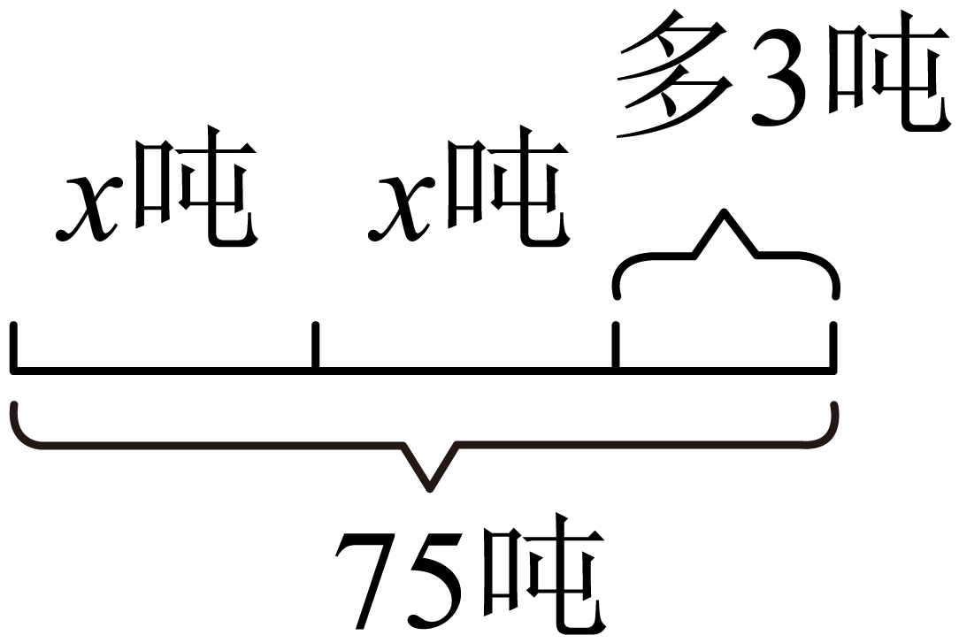。
故答案为：A
2．甲杯中有$a$毫升饮料，乙杯中的饮料是甲杯中的4倍。如果从乙杯中倒出30毫升饮料到甲杯，那么两杯中的饮料就同样多，下面方程中错误的是( )。
A．$4a−a=30$ B．$4a−30=a+30$ C．$4a−a=30×2$
【答案】A
【思路引导】甲杯中有a毫升饮料，乙杯中的饮料是甲杯中的4倍，乙杯中的饮料是4×a＝4a（毫升），从乙杯中倒出30毫升饮料到甲杯，那么两杯中的饮料就同样多，即乙杯减去30毫升等于甲杯加上30毫升，可列方程，或根据乙杯比甲杯多2倍的30毫升列方程，解答即可。
【规范解答】由分析可列方程：
$$4a−30=a+30$$
或$4a−a=30×2$。
故答案为：A
【考点剖析】此题考查列方程解应用题，关键是根据题意找出基本数量关系，设未知数为a$a$，由此列方程解决问题。
3．（25-26五年级下·贵州毕节·阶段检测）果园里有苹果树和梨树共1800棵，苹果树的棵数是梨树的8倍，果园里有苹果树( )棵，梨树( )棵。
【答案】 1600 200
【思路引导】设梨树有$x$棵，那么苹果树有8$x$棵。根据苹果树的棵数＋梨树的棵数＝一共的棵数，列方程解决。
【规范解答】解：设梨树有$x$棵，则苹果树有8$x$棵。
$$8x+x=1800$$
$$9x=1800$$
$$9x÷9=1800÷9$$
$$x=200$$
$$8x=8×200=1600$$
所以，苹果树1600棵，梨树200棵。
4．（24-25五年级下·陕西汉中·期末）甲、乙两车同时从相距190千米的两站相对开出，2小时后相遇，甲车每小时行50千米，乙车每小时行( )千米。
【答案】45
【思路引导】设乙车每小时行x千米，根据路程＝速度×时间；甲车每小时行50千米，2小时行（50×2）千米；乙车每小时行x千米，2小时行2x千米；甲车行驶的路程＋乙车行驶的路程＝190千米，列方程：50×2＋2x＝190，解方程，即可解答。
【规范解答】解：设乙车每小时行x千米。
50×2＋2x＝190
100＋2x＝190
2x＝190－100
2x＝90
x＝90÷2
x＝45
甲、乙两车同时从相距190千米的两站相对开出，2小时后相遇，甲车每小时行50千米，乙车每小时行45千米。
5．（24-25五年级下·陕西榆林·期末）看图列方程并求解。
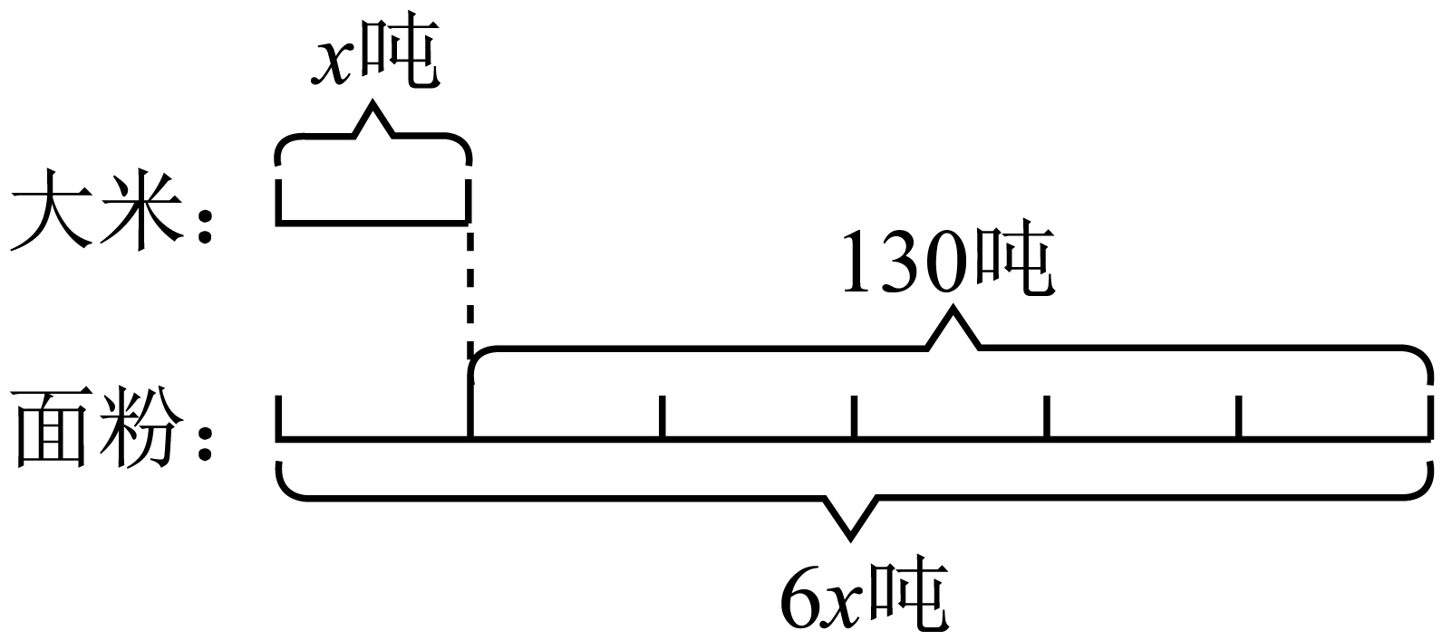
【答案】大米26吨；面粉156吨
【思路引导】由图可知，大米有x吨，面粉有6x吨，面粉比大米多130吨，等量关系式：面粉的质量－大米的质量＝130吨，由此列出方程，再利用等式的性质2求出未知数的值，据此解答。
【规范解答】6x－x＝130
解：5x＝130
5x÷5＝130÷5
x＝26
26×6＝156（吨）
所以，大米有26吨，面粉有156吨。
6．（24-25五年级下·广东深圳·期末）庆典当天商场的食品销售火爆，徐福记巧克力的销售额是徐福记饼干的3倍，这两种食品当天的总销售额是2400元，这两种食品当天的销售额分别是多少元？（用方程解答）
【答案】600元；1800元
【思路引导】设徐福记饼干的销售额是x元，则徐福记巧克力的销售额是3x元，根据徐福记饼干的销售额＋徐福记巧克力的销售额＝两种食品的总销售额，据此列出方程x＋3x＝2400，解方程即可求出徐福记饼干的销售额，进而求出徐福记巧克力的销售额。
【规范解答】解：设徐福记饼干的销售额是x元，则徐福记巧克力的销售额是3x元，
x＋3x＝2400
4x＝2400
4x÷4＝2400÷4
x＝600
600×3＝1800（元）
答：徐福记饼干的销售额是600元，则徐福记巧克力的销售额是1800元。
7．（24-25五年级下·辽宁大连·期末）某商场地下停车场有普通车位和充电桩车位两种车位。普通车位比充电桩车位多126个，且普通车位个数是充电桩车位个数的4.5倍。这个停车场普通车位和充电桩车位各有多少个？（先写出等量关系式，再列方程解答）
【答案】普通车位的个数－充电桩车位的个数＝126
普通车位162个；充电桩车位36个
【思路引导】设充电桩车位有x个，则普通车位有4.5x个，根据数量关系“普通车位的个数－充电桩车位的个数＝126”可列出方程为4.5x－x＝126；先化简，再根据等式的性质求出x的值，即为充电桩车位的个数；再将x的值代入4.5x中，求出结果即为普通车位的个数。
【规范解答】等量关系式：普通车位的个数－充电桩车位的个数＝126
解：设这个停车场充电桩车位有x个，则普通车位有4.5x个。
4.5x－x＝126
3.5x＝126
3.5x÷3.5＝126÷3.5
x＝36
4.5x＝4.5×36＝162
答：这个停车场普通车位有162个，充电桩车位有36个。
8．（24-25五年级下·广东深圳·期末）科技园区某机器人公司的A型机器人比B型机器人多420架，A型机器人的数量是B型机器人的4倍。此公司的A型机器人和B型机器人分别有多少架？
【答案】560架；140架
【思路引导】设B型机器人有x架，则A型机器人有4x架，根据“A型机器人－B型机器人＝420架”列出方程，解方程求出x的值，进而求出B型机器人的架数。
【规范解答】解：设B型机器人有x架，则A型机器人有4x架。
4x－x＝420
3x＝420
3x÷3＝420÷3
x＝140
420＋140＝560（架）
答：A型机器人有560架，B型机器人有140架。
9．有一块菜地和一块麦地，菜地的一半和麦地的$\frac{1}{3}$放在一起是13公顷，麦地的一半和菜地的$\frac{1}{3}$放在一起是12公顷，那么，菜地有多少公顷？
【答案】18公顷
【思路引导】根据题意，设菜地有x公顷，已知菜地的一半和麦地的$\frac{1}{3}$放在一起是13公顷，则麦地有（13－$\frac{1}{2}$x）÷$\frac{1}{3}$公顷，又因为“麦地的一半和菜地的$\frac{1}{3}$放在一起是12公顷”，根据这个等量关系列方程解答即可。
【规范解答】由分析得：
解：设菜地有x公顷，则麦地有（13－$\frac{1}{2}$x）÷$\frac{1}{3}$公顷。
$\frac{1}{3}$x＋（13－$\frac{1}{2}$x）÷$\frac{1}{3}$×$\frac{1}{2}$＝12
$\frac{1}{3}$x＋（13－$\frac{1}{2}$x）×3×$\frac{1}{2}$＝12
$\frac{1}{3}$x＋（13－$\frac{1}{2}$x）×$\frac{3}{2}$＝12
$\frac{1}{3}$x＋$\frac{39}{2}$－$\frac{3}{4}$x＝12
$\frac{39}{2}$－$\frac{5}{12}$x＝12
$\frac{5}{12}$x＝$\frac{39}{2}$－12
$\frac{5}{12}$x＝$\frac{15}{2}$
x＝$\frac{15}{2}$÷$\frac{5}{12}$
x＝18
答：菜地有18公顷。
【考点剖析】这种等量代换的题，用方程解答比较简单，有两个等量关系，一个等量关系表示另一个未知量，第二个等量关系来解方程。
10．上海和武汉之间的水路长1075千米，客轮在上海港，货轮在武汉港，他们同时从两港开出，相对而行，客轮每小时行45千米，货轮每小时行36千米，几小时后两船相距296千米？
（1）请画图分析，并在图中用“”标出这时客轮的大致位置。
（2）几小时后两船相距296千米？（列方程解答）
【答案】（1）见详解
（2）$\frac{779}{81}$小时或$\frac{1371}{81}$小时
【思路引导】（1）根据题意，两艘船相距296千米时有两种情况，一种情况是还没相遇相距296千米，另一种情况是相遇后又相距296千米；画出上海到武汉两地的距离，在图上标出两船相距296千米，客轮的大致位置；
（2）根据题意，设：x小时候两船相距296千米，客轮每小时行驶45千米，x小时行驶45x千米，货轮每小时行驶36千米，x小时行驶36x千米，两船还没相遇相距296千米，客轮x小时行驶的距离＋货轮x小时行驶的距离＋296千米＝上海到武汉的距离；相遇后又相距296千米，客轮x小时行驶的距离＋货轮x小时行驶的距离＝上海到武汉的距离＋296千米；据此列方程解答。
【规范解答】（1）第一种情况，当两艘船没有相遇相距296千米时客轮的位置如下图：
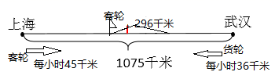
第二种情况，当两艘船相遇后又相距296千米时客轮的位置如下图：
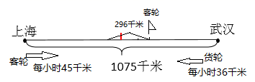
（2）第一种情况：当两艘船没有相遇相距296千米时，
解：设x小时后两船相距296千米
45x＋36x＋296＝1075
81x＝1075－296
81x＝779
x＝779÷81
x＝$\frac{779}{81}$
答：$\frac{779}{81}$小时两船相距296千米。
第二种情况，当两艘船相遇后又相距296千米时，
解：设x小时后两船相距296千米，
45x＋36x＝1075＋296
81x＝1371
x＝1371÷81
x＝$\frac{1371}{81}$
答：$\frac{1371}{81}$小时两船相遇后又相距296千米。
【考点剖析】本题考查方程的实际应用，根据题意找出相关的关系量，列方程，解方程。解答本题应考虑两种情况的相距。

